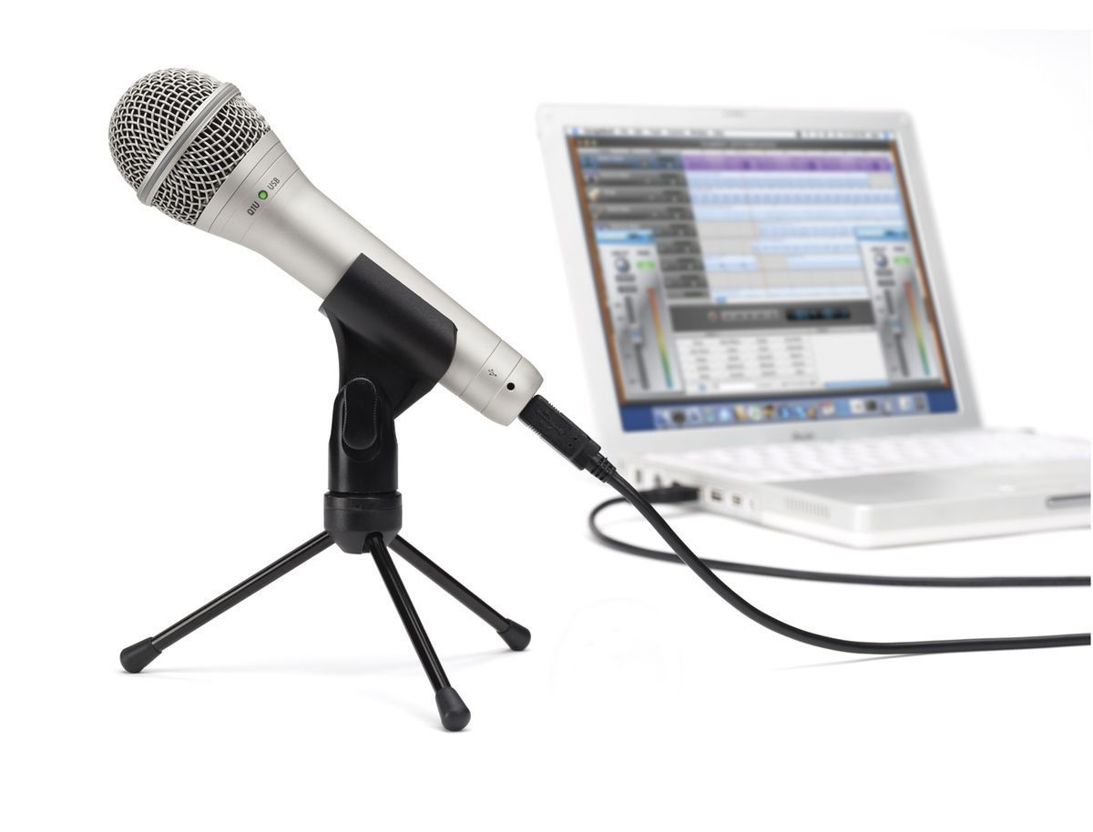

Vous devez réaliser le bulletin météo pour les 3 jours qui viennent.

**Destinataires :** les auditeurs de “Radio Potager” qui veulent savoir s’ils pourront travailler dans leur jardin ce week-end.

**Durée maximale :** 4 mn

***Vous devrez d’abord vous informer sur :***

* Les différents phénomènes météréologiques qui apparaissent dans un bulletin-météo.
* Le vocabulaire spécifique de la météo.

# Mission du jour :

La météo du moment est-elle propice au jardinage ? Pluviométrie, vent, températures ? Dites-nous tout !

# Tâche technique partagée :

***Par groupe de 4, vous devez réaliser ensemble toutes les étapes de la réalisation :***

* travail de recherche
* écriture
* enregistrements d’essais
* corrections
* version finale de qualité

Scannez ce QR code pour accéder au site de météo France.

Bulletin météo

Jeudi 12 octobre (2 heures)

CULTIVONS NOTRE JARDIN